脂类药物
脂类是由脂肪酸与醇作用生成的酯或类似物，广泛存在于生物体内，是动植物体的重要组成成分。由于脂类分子中碳氢比例较高，其共同的特性为不溶或微溶于水，易溶于乙醚、三氯甲烷、苯、二硫化碳、热乙醇等有机溶剂，可采用这些有机溶剂将脂类化合物从细胞或组织中提取出来。脂类具有重要的生物学功能，它是构成生物膜的重要物质，几乎细胞所含的全部磷脂类都集中在细胞膜中。生物膜的许多特性，如柔软性、对极性分子的不可通透性和高电阻性等都与脂类有关。脂类同时也是机体代谢所需燃料的贮存形式和运输形式。在机体表面的脂类，有防止机械损伤、防止热量散发等保护作用。脂类作为细胞表面物质与细胞识别、种特异性和组织免疫等生理过程有密切关系。
脂类在体内以游离或结合形式存在于组织细胞中，其中具有特定生理药理效应者称为脂类药物。脂类药物在生物化学上分为单纯脂类如甘油三酯、蜡等，复合脂类如磷脂、糖苷脂等，以及异戊二烯系脂如多萜类、固醇和类固醇等。脂类药物根据化学结构分类见表13-1。
表13-1 脂类药物根据化学结构分类
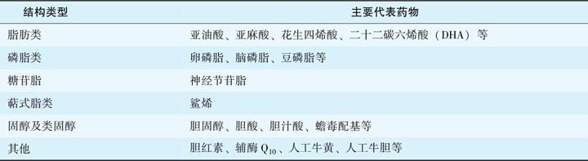

第一节
脂类药物的分离纯化及用途

从动植物体内提取分离脂类药物需要依据脂类化合物的种类、理化性质及在细胞中存在的状态来选择适合的分离纯化方法。各种脂类化合物的结构组成相差较大，性质上除微溶或不溶于水，易溶于氯仿、乙醚、苯及石油醚等有机溶剂外，其他性质相同之处甚少，无规律可循。因此其来源和生产方法也多种多样，有的可从动植物细胞或微生物细胞中直接提取，有的可通过化学全合成或半合成法制备，有的可由微生物发酵或酶转化法生产制得。脂类药物药理效应及临床应用也各不相同，如前列腺素E ₂ （prostaglandin，PGE ₂ ）有催产及引产作用，牛磺熊去氧胆酸有解热降温及消炎作用，而血卟啉则为癌症激光疗法辅助剂等。
一、脂类药物制备
脂类药物以游离或结合形式广泛存在于生物体的组织细胞中，可通过生物组织抽提、微生物发酵、动植物细胞培养、酶转化及化学合成等途径制得，工业生产中常依其存在形式及各组成成分性质采取不同的提取、分离及纯化方法。
1. 直接抽提法 在生物体或生物转化反应体系中，有些脂类药物是以游离形式存在的，如卵磷脂、脑磷脂、亚油酸、花生四烯酸及前列腺素等。通常根据各种成分在溶剂中溶解性的不同，采用相应溶剂系统从生物组织或反应体系中直接抽提出粗品，再经相应技术进行分离纯化获得纯品。
2. 水解法 自然界中脂类多是以与其他成分构成复合物的结合形式存在，含这些成分的组织需经水解或适当处理后再水解，然后采用适当方法分离纯化制得脂类药物。中性和非极性脂类以分子间力与脂类、蛋白质结合，极性脂类一般是靠氢键、静电力与蛋白质结合，脂肪酸类以酯、酰胺、糖苷键等与糖分子共价结合。疏水结合的脂类一般采用非极性溶剂抽取，与生物膜结合的脂类则用极性强的溶剂通过断开氢键达到提取分离效果，以共价结合的脂类多采用酸或碱水解。如脑干中胆固醇酯经丙酮
抽提，浓缩后残留物用乙醇结晶，再用稀硫酸水解和结晶才能获得胆固醇。原卟啉以血红素形式与珠蛋白通过共价结合成血红蛋白，后者在氯化钠饱和的冰醋酸中加热水解得血红素，血红素于甲酸中加铁粉回流还原后除铁，经分离纯化得到原卟啉。辅酶Q ₁₀ （CoQ ₁₀ ）与动物细胞内线粒体膜蛋白结合成复合物，因此从猪心提取辅酶Q ₁₀ 时，需将猪心绞碎后用氢氧化钠水解，然后用石油醚抽提再纯化制得。在胆汁中，胆红素大多与葡萄糖醛酸结合成共价化合物，故提取胆红素需先用碱水解胆汁，之后用有机溶剂抽提。胆汁中胆酸大都与牛磺酸或甘氨酸形成结合型胆汁酸，要获得游离胆酸，需将胆汁用10%氢氧化钠加热水解后再分离纯化获得纯品。
3. 化学全合成或半合成法 来源于生物体内的某些脂类药物可以以有机化合物或来源于生物体的某些成分为原料，采用化学全合成或半合成法制备。如用香兰素及茄尼醇为原料合成CoQ ₁₀ ，其过程是先将茄尼醇延长一个异戊烯单位，使成10个异戊烯重复单位的长链脂肪醇；另将香兰素经乙酰化、硝化、甲基化、还原和氧化合成2，3-二甲氧基-5-甲基-1，4-苯醌。上述二化合物在ZnCl ₂ 或BF ₃ 催化下缩合成氢醌衍生物，经Ag ₂ O氧化得CoQ ₁₀ 。另外以胆酸为原料经氧化或还原反应可分别合成去氢胆酸、鹅去氧胆酸及熊去氧胆酸，称为半合成法。上述三种胆酸分别与牛磺酸缩合，制得具有特定药理作用的牛磺去氢胆酸、牛磺鹅去氧胆酸及牛磺熊去氧胆酸。血卟啉衍生物是以原卟啉为原料，经氢溴酸加成反应的再经水解后制得。
4. 生物转化法 微生物发酵、动植物细胞培养及酶工程技术可统称为生物转化法。来源于生物体的多种脂类药物可采用生物转化法生产。如用微生物发酵法或烟草细胞培养法生产CoQ ₁₀ ；用紫草细胞培养生产紫草素，产品已商品化；另外以花生四烯酸为原料，用绵羊精囊、Achlya americana ATCC 10977及Achtya bisexualis ATCC 111397等微生物以及大豆（Am soy种）的类脂氧化酶-2为前列腺素合成酶的酶源，通过酶转化合成前列腺素。其次以牛磺胆酸为原料，利用Mottie-rella ramanniana菌细胞羟化酶为酶源，使原料转化成具有解热、降温及消炎作用的牛磺熊去氧胆酸。
二、脂类药物的分离精制
脂类生化药物种类较多，结构多样化，性质差异较大，通常采用溶解度法及吸附分离法分离。
1. 溶解度法 溶解度法是依据脂类药物在不同溶剂中溶解度差异进行分离的方法。如游离胆红素在酸性条件溶于氯仿及二氯甲烷，故胆汁经碱水解及酸化后用氯仿抽提，其他物质难溶于氯仿，而胆红素则溶出，因此得以分离。又如卵磷脂溶于乙醇，不溶于丙酮，脑磷脂溶于乙醚而不溶于丙酮和乙醇，故脑干丙酮抽提液用于制备胆固醇，不溶物用乙醇抽提得卵磷脂，用乙醚抽提得脑磷脂，从而使三种成分得以分离。
2. 色谱分离法 吸附分离法是利用脂类各成分与吸附剂之间吸附力的不同进行分离的。通常是利用极性、离子力及分子间引力等把各种化合物结合到固体吸附剂上，再采用适当的洗脱剂将各组分分开。脂类混合物的分离条件是依据单个脂类组分的相对极性而确定的，也受分子中极性基团的数量、类型以及非极性基团的数量、类型的影响。一般通过极性逐渐增大的溶剂进行洗脱，可以从脂类混合物中分离出极性增大的各类物质，部分脂类的极性顺序为：蜡、固醇酯、脂肪、长链醇、脂肪酸、固醇、二甘油酯及卵磷脂。极性磷脂用一根柱层析分级分离，才能得到纯的单个脂类组分。常用的固体吸附剂有硅酸、氧化铝、大孔树脂和硅酸镁等。吸附分离法是脂类药物最常用的分离纯化方法。如从家禽胆汁中提取的鹅去氧胆酸粗品经硅胶柱色谱法（乙醇-氯仿溶液梯度洗脱）即可与其他杂质分离。前列腺素E ₂ 粗品经硅胶柱色谱、硝酸银硅胶柱色谱分离得精品。CoQ ₁₀ 粗制品也可用硅胶柱色谱（石油醚和乙醚梯度洗脱）将其中杂质分开。胆红素粗品则可通过硅胶柱色谱（氯仿-乙醇梯度洗脱）进行分离。
离子交换色谱也是常用的纯化方法。脂类的离解分为三种情况，即非离解、两性离子和酸式离解，可以根据其极性和酸性的不同进行分离纯化。二乙氨乙基纤维素（DEAE-F）可对各种脂类进行一般分离，比如二乙氨乙基纤维素用于分离脂肪酸和胆汁酸。
近年来超临界流体萃取法也广泛用于脂类药物的分离纯化中。超临界流体（supercritical
fluid，SF）是处于临界温度（ T _{c} ）和临界压力（ P _{c} ）以上，介于气体和液体之间的流体。超临界流体具有气体和液体的双重特性，SF对许多物质有很强的溶解能力。如用SF-CO ₂ 提取番茄素及从蛋黄中分离卵磷脂。
3. 结晶及重结晶法 经分离后的脂类药物中常有微量杂质，需用适当方法精制，常用的精制方法有结晶法、重结晶法及有机溶剂沉淀法。如用柱色谱分离的PGE ₂ 经醋酸乙酯-己烷结晶，及用柱色谱分离后的CoQ ₁₀ 经无水乙醇结晶均可得相应纯品。柱色谱分离得到的鹅去氧胆酸及自牛羊胆汁中分离的胆酸需分别用醋酸乙酯及乙醇结晶和重结晶进行精制。而半合成的牛磺熊去氧胆酸经分离后可用乙醇-乙醚结晶再重结晶精制。
三、脂类药物在临床上的应用
天然脂类是广泛存在于生物体内的脂肪、类脂及衍生物的总称。作为药物应用的脂类种类繁多，化学结构和组成上有很大差异，生物活性各不相同，临床用途亦不同。按照化学结构可将常用脂类药物大致分为不饱和脂肪酸类、磷脂类及胆酸类等。临床常用脂类药物的来源及主要用途见表13-2。
表13-2 脂类药物的来源及主要用途
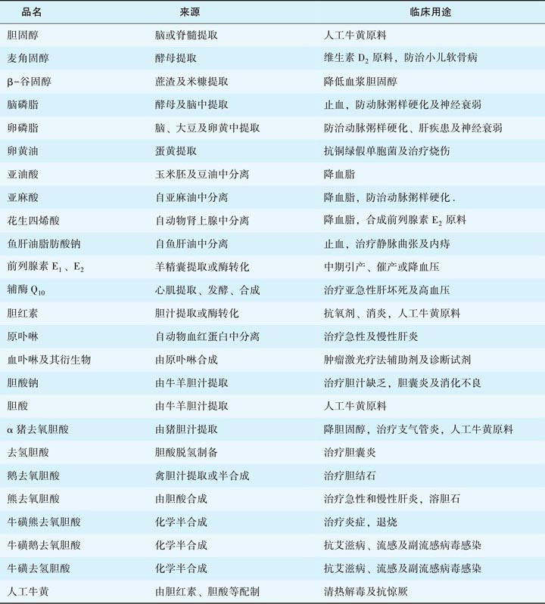
1. 磷脂类药物临床应用 磷脂类药物主要有卵磷脂及脑磷脂，二者皆有增强神经组织及调节高级神经活动作用，又是血浆脂肪良好乳化剂，有促进胆固醇及脂肪运输作用。卵磷脂具有抗动脉硬化、降低血胆固醇和总脂、护肝等作用，临床上用于防治动脉粥样硬化、脂肪肝、神经衰弱及营养不良。卵磷脂还能维持胆汁中胆固醇的溶解度，有待进一步研究其在防治胆固醇结石方面的应用。脑磷脂能防止肝硬化、肝脂肪性病变及神经衰弱，此外脑磷脂还有止血作用。不同来源的磷脂，疗效有所差异，豆磷脂更适用于抗动脉硬化，还是制备静注脂肪乳的乳化剂。
2. 固醇类药物临床应用 固醇类药物包括胆固醇、麦角固醇及β-谷固醇。胆固醇为人工牛黄原料，是机体细胞膜不可缺少成分，也是机体多种甾体激素及胆酸原料。麦角固醇是机体维生素D ₂ 合成的原料，而β-谷固醇可降低血浆胆固醇。
3. 胆酸类药物临床应用 胆酸类化合物是人及动物肝脏产生的甾体类化合物，从胆囊中排入肠道，对肠道脂肪起乳化作用，促进脂肪消化吸收，同时促进肠道正常菌丛繁殖，抑制致病菌生长，保持肠道正常功能，但不同胆酸又有不同药理效应及临床应用。如胆酸钠是天然的利胆药，口服给药后，可增加胆汁的分泌量促进脂类的被利用。乳化脂肪有利于胰脂酶对脂肪的水解，促进脂肪消化产物和脂溶性维生素的吸收，临床上用于治疗胆囊炎、胆汁缺乏症及消化不良等。鹅去氧胆酸及熊去氧胆酸均有溶胆石作用，用于治疗胆石症，后者也能用于治疗高压血、急性及慢性肝炎、肝硬化及肝中毒等。去氢胆酸有较强利胆作用，能够促进分泌稀胆汁，增加胆汁中的水分而不影响其固形成分，有助于脂肪和脂溶性维生素的消化吸收，作用迅速，但维持时间短，毒性比甘氨胆酸、牛黄胆酸小，且无溶血作用，临床用于治疗胆道炎、胆囊炎及胆结石，并可加速胆囊造影剂的排泄。猪去氧胆酸可降低血浆胆固醇，用于治疗高脂血症，也是人工牛黄的原料。牛磺熊去氧胆酸有解热、降温及消炎作用，用于退热、消炎及溶胆石。而牛磺鹅去氧胆酸、牛磺去氢胆酸及牛磺去氧胆酸有抗病毒作用，用于防治艾滋病、流感及副流感病毒引起的传染性疾病。
4. 色素类药物临床应用 色素类药物有胆红素、胆绿素、血红素、原卟啉、血卟啉及其衍生物。胆红素是由四个吡咯环构成的线性化合物，为抗氧剂，有清除氧自由基功能，用于消炎，也是人工牛黄重要成分之一，含量达到72.0%～76.5%。胆绿素药理效应尚不清楚，但胆南星、胆黄素及胆荚片等消炎类中成药均含该成分。原卟啉可促进细胞呼吸，改善肝脏代谢功能，临床上用于治疗肝炎。血卟啉及其衍生物为光敏化剂，可在癌细胞中潴留，为激光治疗癌症的辅助剂，临床上用于治疗多种癌症。
5. 不饱和脂肪酸类药物临床应用 不饱和脂肪酸类药物包括前列腺素、亚油酸、亚麻酸、花生四烯酸及二十碳五烯酸等。前列腺素是多种同类化合物之总称，生理作用极为广泛，其中前列腺素E ₁ 、前列腺素E ₂ （PGE ₁ 和PGE ₂ ）等应用较为广泛。各种前列腺素的结构不同，功能也不同。前列腺素在临床上可用于催产、早中期引产、抗早孕及催经等，有报道称前列腺素可能成为第三代避孕药。也有用于治疗哮喘、胃肠溃疡、鼻塞、男性不育的可能性，尤其在治疗心血管疾病、高血压、控制肾内水和钠离子的排泄，以及与肿瘤的关系方面，更广泛地引起人们的注意。亚油酸、亚麻酸、花生四烯酸及二十碳五烯酸均有降血脂作用，用于治疗高脂血症，预防动脉粥样硬化。
6. 人工牛黄临床应用 人工牛黄是根据天然牛黄（牛胆结石）的组成而人工配制的脂类药物，其主要成分为胆红素、胆酸、猪胆酸、胆固醇及无机盐等，是多种中成药的重要原料药。具有清热、解毒、祛痰及抗惊厥作用，临床上用于治疗热病谵狂、神昏不语、小儿惊风及咽喉肿胀等，外用治疗庁疮及口疮等。
7. 辅酶Q类药物临床应用 辅酶Q是一类生物体中广泛存在的脂溶性醌类化合物，来源不同其侧链异戊烯单位的数目不同。人类和哺乳动物是10个异戊烯单位，故称辅酶CoQ ₁₀ 。可用于轻度和中度充血性心力衰竭所致的浮肿、肺瘀血、肝肿大和心绞痛等，能够增加心血排量，促使心肌氧化磷酸化恢复正常，改善心力衰竭及瘀血等自觉症状。与强心苷、利尿药合用，改善心力衰竭的效果更佳。临床用于治疗病毒性亚急性肝坏死、慢性肝炎、持续抗原症及爆发性肝炎。还用于降血压、延长癌症病人的寿命、胃及十二指肠溃疡、牙周炎等疾病的辅助治疗。

第二节
脂类药物制备工艺
脂类药物的制备方法有直接抽提法、水解法、化学合成或半合成法及生物转化法。天然脂类是一类非常复杂的混合物，要获得较纯的脂质较为困难。目前主要方法是从天然资源中提取、分离制备，即直接抽提法和水解法。如磷脂及胆固醇从脑干中提取，胆红素及胆酸从胆汁中提取得到。也可利用化学原料或天然原料通过化学全合成或半合成制得，如化学半合成制备血卟啉和去氢胆酸。牛磺去氧胆酸及前列腺素E ₂ （PGE ₂ ）用酶转化法生产，CoQ ₁₀ 则由烟草细胞培养法生产，这些属于生物转化法。
一、磷脂类药物
磷脂类药物中除神经磷脂等少数成分外，其结构中大多含甘油基团，如磷脂酸、磷脂酰胆碱、磷脂酰乙醇胺、磷脂酰甘油、磷脂酰丝氨酸、溶血磷脂及缩醛磷脂等，故统称为甘油磷脂。其中磷脂酰胆碱即卵磷脂应用较广。本节重点介绍卵磷脂结构、性质及其生产工艺。
（一）卵磷脂的结构与用途
卵磷脂（lecithin）化学名为磷脂酰胆碱（phosphatidylcholine），是由甘油、胆碱、磷酸、饱和及不饱和脂肪酸组成的一种磷脂类物质，其中磷酸的两个羟基分别与甘油的一个羟基及胆碱的β-羟基之间形成磷酸二酯键，且因甘油羟基有α位及β位之分，固有α-卵磷脂（13-1）及β-卵磷脂（13-2）之分。它是构成细胞膜、核膜、质体膜等生物膜的基本成分。具有延缓衰老、促进神经传导、提高大脑活动、增强记忆力，促进脂肪代谢、防止出现脂肪肝、降低胆固醇等药理作用，被誉为与蛋白质、维生素并列的“第三营养素”。
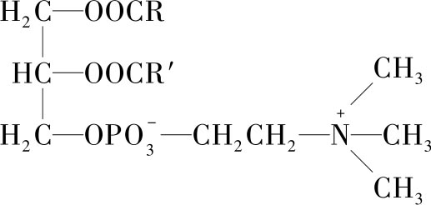
α-卵磷脂（13-1）
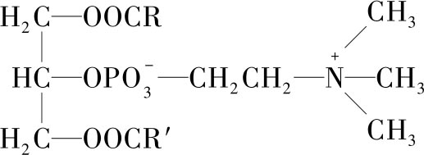
β-卵磷脂（13-2）
（二）卵磷脂性质
卵磷脂存在于各组织及器官中，脑、精液、肾上腺及红细胞含量最多，卵黄中含量高达8%～10%，故得名；其在植物组织中含量甚少，唯大豆中含量甚高。卵磷脂为白色蜡状物质，无熔点，有旋光性，在空气中因不饱和脂肪酸烃链氧化而变色。有吸湿性，极易溶于乙醚及乙醇，不溶于水和丙酮。等电点pH6.7，有两性离子存在，分子中的亲水基团主要是磷酸、胆碱，不解离的甘油部分也有一定的亲水性，故乳化于水，与蛋白质、糖结合后这种降低表面张力的能力更强，因此是较好的乳化剂。而脂肪酸的烃基为疏水基团，故又可溶于有机溶剂。
（三）卵磷脂制备工艺
卵磷脂是最早从蛋黄中提取得到的磷脂，故称为卵磷脂。在动物的心、脑、肾、肝、脊髓以及禽蛋的卵黄中含有很丰富的卵磷脂，大豆、菜子中也含有。常用于制备卵磷脂的原料有动物脑、大豆、酵母等。
1. 以脑干为原料的提取工艺
（1）工艺路线（图13-1）
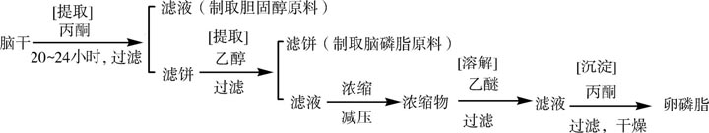
图13-1 以脑干为原料的提取工艺路线
（2）工艺过程 取动物脑干加3倍体积（ V / W ）丙酮循环浸渍20～24小时，过滤，滤液被他用（待分离胆固醇）。滤饼蒸去丙酮，加2～3倍体积（ V / W ）乙醇浸渍提4～5次，每次过滤的滤饼用于制备脑磷脂。合并滤液，减压浓缩，趁热放出浓缩液。
上述浓缩液冷却至室温，加入半倍体积（ V / V ）乙醚，不断搅拌，放置2小时，令白色不溶物完全沉淀，过滤，取滤液于激烈搅拌下加入粗卵磷脂重量1.5倍体积（ V/W ）的丙酮，析出沉淀，滤除溶剂，得膏状物，以丙酮洗涤两次，真空干燥后得卵磷脂成品。
2. 以羊脑为原料的提取工艺
（ 1）工艺路线（图13-2）
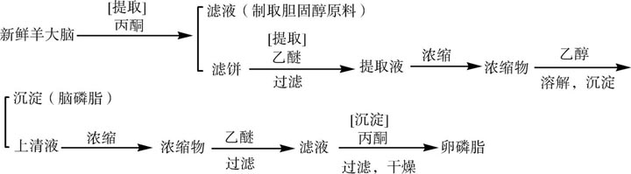
图13-2 以羊脑为原料的提取工艺路线
以上内容仅为本文档的试下载部分，为可阅读页数的一半内容。如要下载或阅读全文，请访问：https://d.book118.com/975221214204011112

